人力资源管理系统岗位聘用模块操作指引
（普通教职工用户）

- 打开学校主页的信息门户
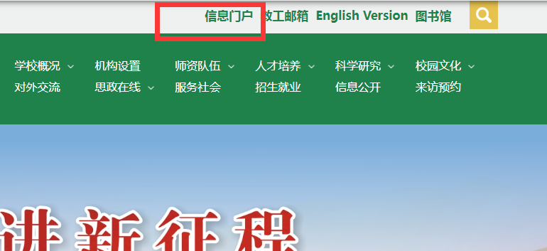
- 登录学校信息门户
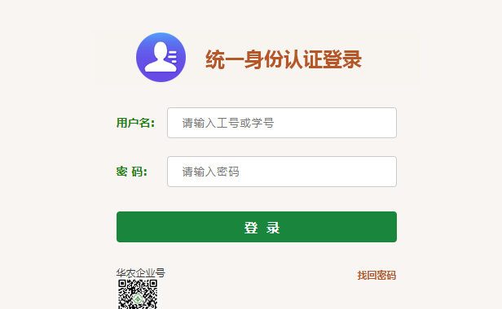
- 登录人力资源管理系统
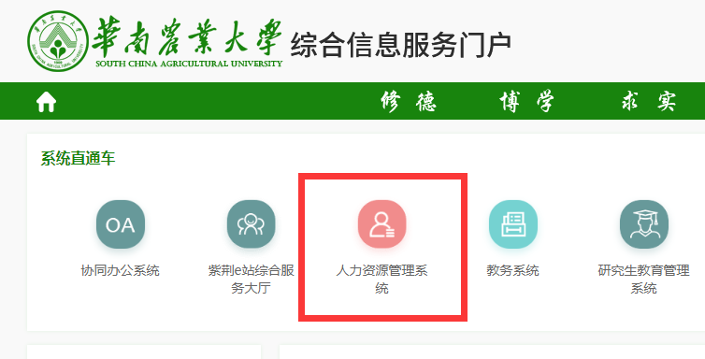
- 登录系统后，进入岗位聘用模块
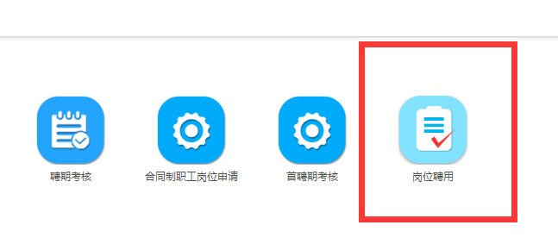
- 点击“首次发起‘第四轮岗位聘用’申报，点击此处！”
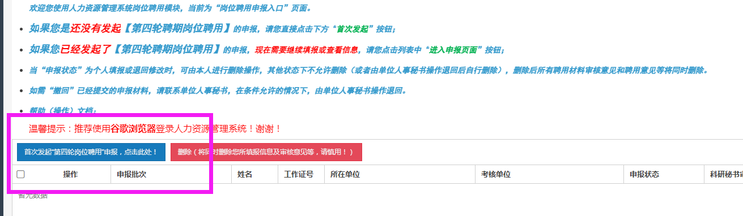
- 进入岗位入口，开始申报
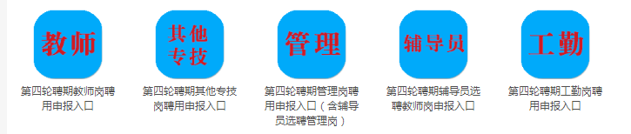
- 阅读有关事项，点击确认并初始化信息
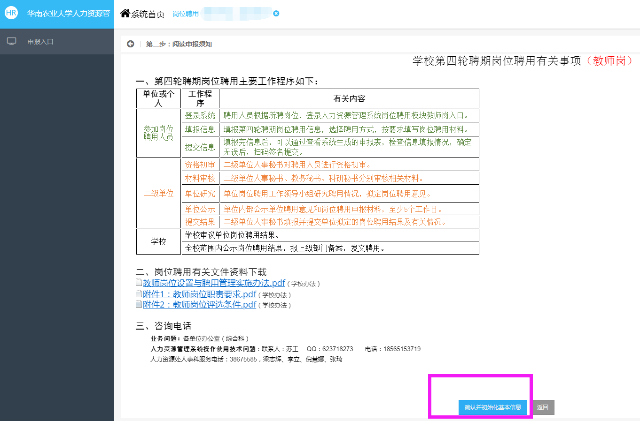
- 点击“开始申报”
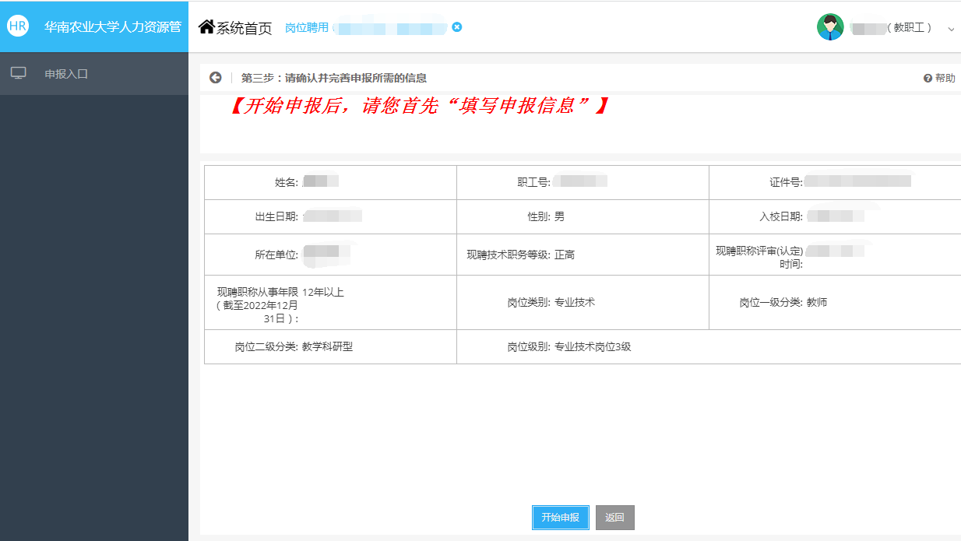
- 请您首先填写申报信息
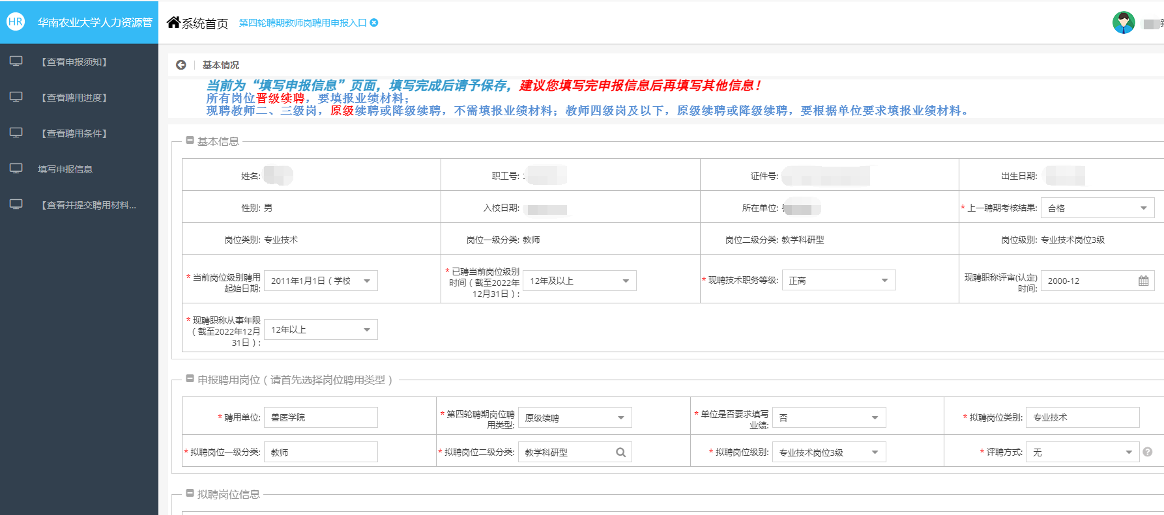
上轮聘期考核合格者：
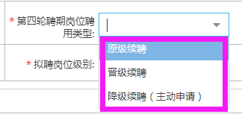
上轮聘期考核不合格者：
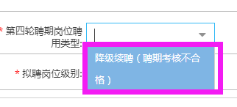
根据个人业绩情况选择评聘方式：
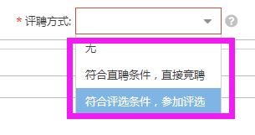
（1）选择晋级续聘者，必须填报业绩信息；
（2）选择原级续聘者，由学校组织评聘的，不需填报业绩信息；由单位组织评聘的，根据单位要求填报业绩信息；
（3）选择降级续聘者，一般不需填报业绩信息（单位要求填报除外）。
- 根据个人业绩情况，选择填写业绩信息
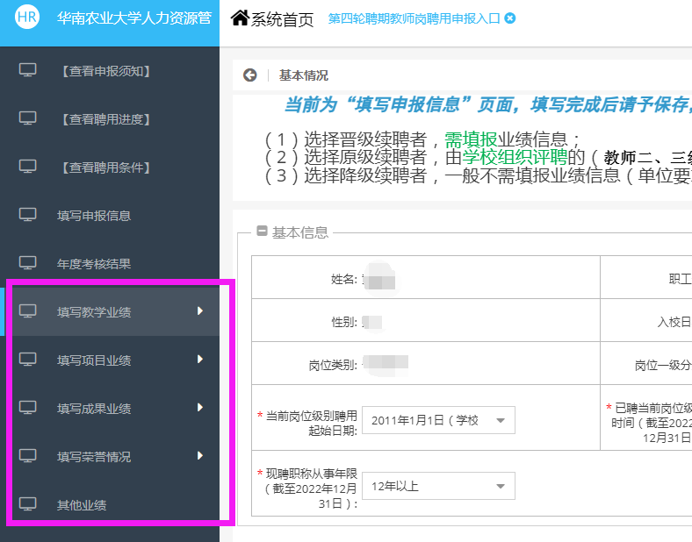
- 填写或核实个人业绩数据
（1）业绩数据主要获取自第三轮聘期考核单位审核通过的业绩和职能部门的业绩数据，且保留了第三轮聘期考核时单位对该业绩的审核意见，个人填报时主要进行“查漏补缺”“核查对错”；
（2）业绩数据填报过程中，要标记出满足直接竞聘或评选条件的“达标性”业绩，此部分业绩用来判断是否满足基本的晋聘条件。
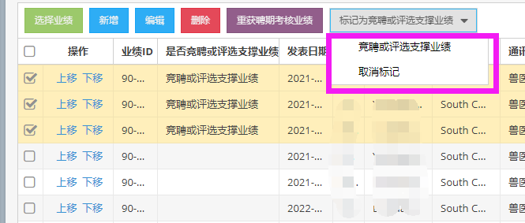
- 业绩填写完成后，打开“查看并提交聘用材料”页面，浏览核实填报信息
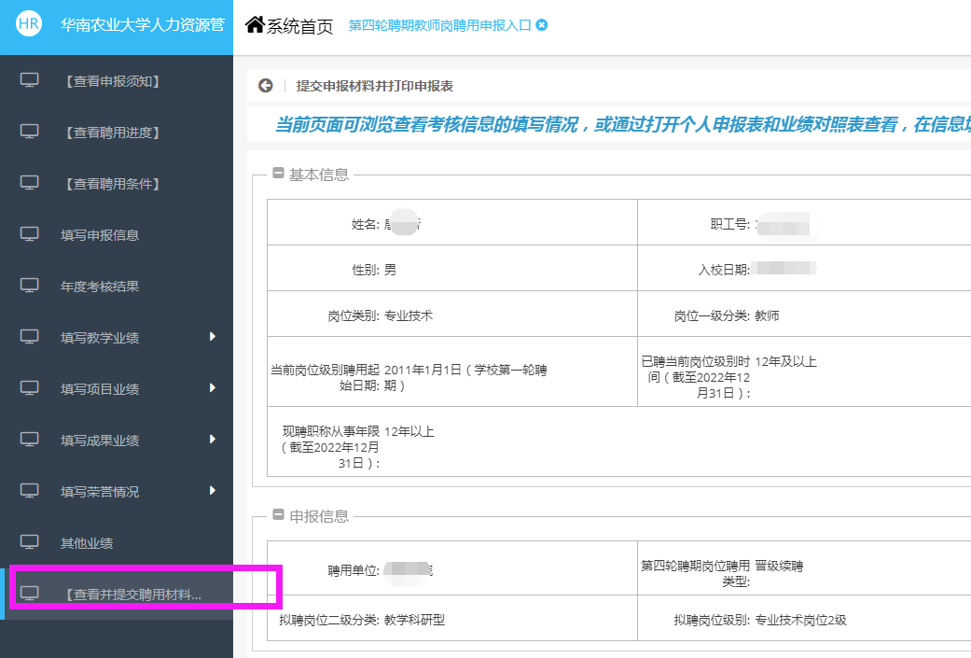
- 查看岗位聘用申报表
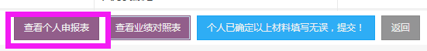
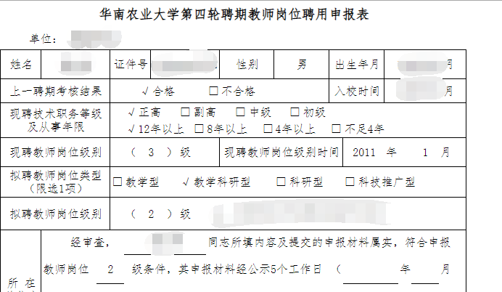
- 查看岗位聘用业绩情况对照表
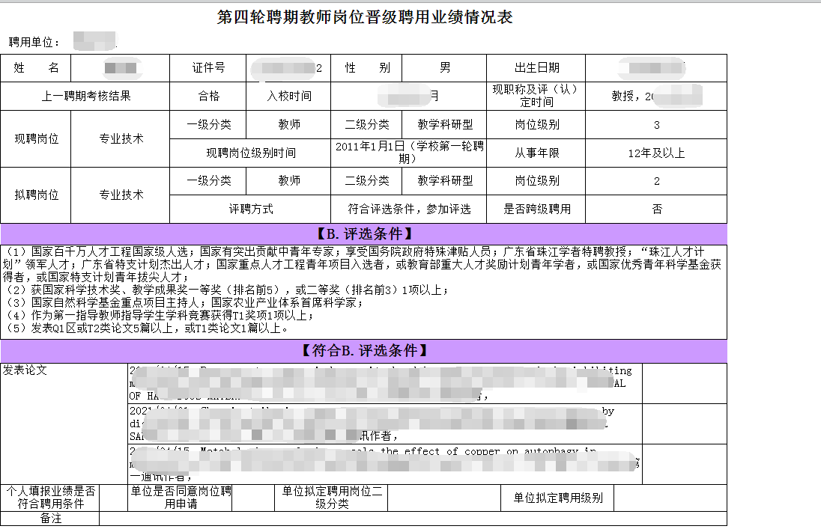
- 确认申报信息无误后，手机扫码签名提交
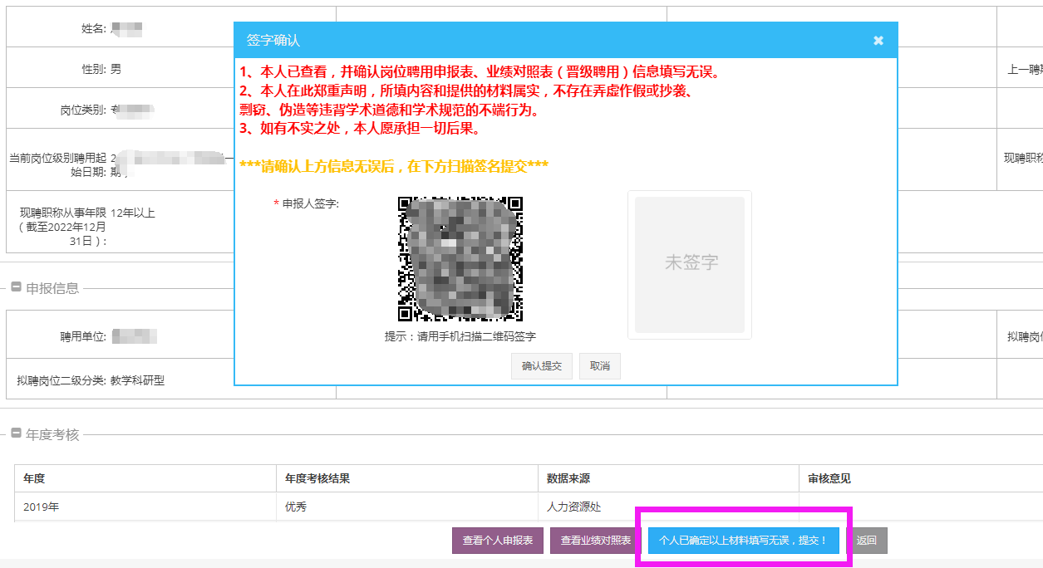
- 如果后期因特殊情况确实需要撤回申报的，请联系单位人事秘书操作。

